eGov Abacus – Eszmei tulajdoni hányad kalkulátor

Felhasználói segédlet

Lépjen be az alábbi elérhetőségen: <http://www.cegirnok.hu/abacus>

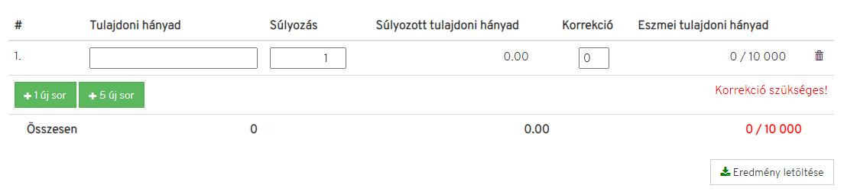

# jel alatt találhatóak a sorszámok, érdemes annyi sort hozzáadni a  funkciógombbal, ahány külön lapja lesz a társasháznak. Amennyiben nagyszámú külön lap lesz, érdemes használni a  funkciógombot, így nem 1 sor, hanem 5 sor jelenik meg egyszerre.

A sor végén található  funkciógomb használatával törölhetőek a felesleges sorok.

Tulajdoni hányad oszlopba kell beírni az osztatlan közös tulajdoni hányad számlálóban megtalálható értékét.

Pl.: Osztatlan közös tulajdonban lévő ingatlan tulajdoni hányada: II/1. sorszám alatt a tulajdoni hányad: 27/46; II/2. sorszám alatt a tulajdoni hányad: 15/46; II/3. sorszám alatt a tulajdoni hányad: 4/46; a példa alapján 3 sort kell létrehozni, és a sorokba egyesével fel kell tüntetni a 27; 15; 4 értékeket:

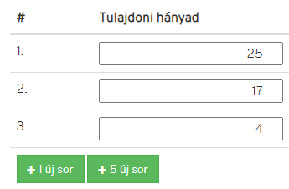

A súlyozott oszlopot nem kell kitölteni, ott 1 lesz az alapértelmezett érték. Az oszlopban érték megadására akkor van szükség, ha az egyes tulajdoni hányadok értékét súlyozva kell számolni, pl.: a teremgarázs tulajdoni hányadát 0,5 súlyozott értékkel kell számolni a Társasház Alapító okirata szerint.

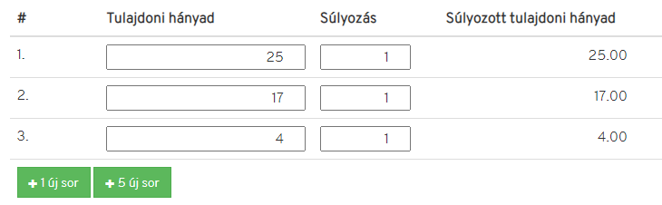

Ha a súlyozás értéke 1, akkor a súlyozott tulajdoni hányad értéke megegyezik a tulajdoni hányad értékével, ha eltér, akkor csak a súlyozás értéket kell megadni, a program automatikusan számol, pl.: a példában szereplő 1. tulajdoni hányad 0,5 értékű, akkor az alábbi értékek jelennek meg:

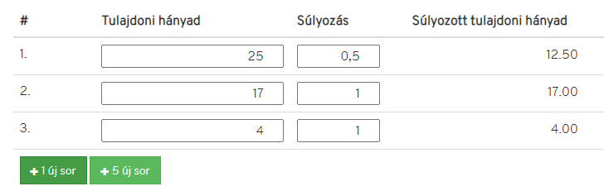

Korrekcióra abban az esetben van szükség, ha a tulajdoni hányadok aránya miatt nem jönne ki a 10.000-re kerekítés, a program hibaüzenetet ír ki: 

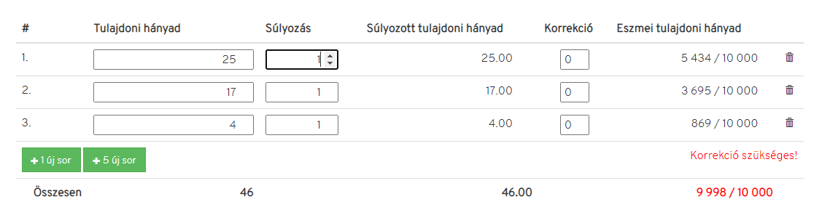

Ha korrekcióra figyelmeztető jelzés jelenik meg, abban az esetben tetszőlegesen lehet a Korrekció oszlopban -1/+1 értékkel módosítani. A módosítás az eszmei tulajdoni hányad oszlopban automatikusan megjelenik.

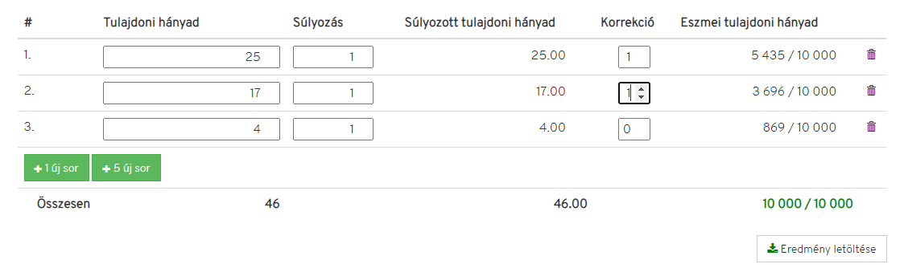

Ha az Összesen érték sorban 10.000/10.000 érték jelenik meg, akkor lett helyes a számítás, mivel az eszmei tulajdoni hányadok értékének az összege 10.000/10.000 kell legyen.



Az eredmény letöltése funkciógomb használatával Excel fájlban letöltődik az eredmény, így a Társasház Alapító Okiratba is könnyen szerkeszthetőek az értékek.

